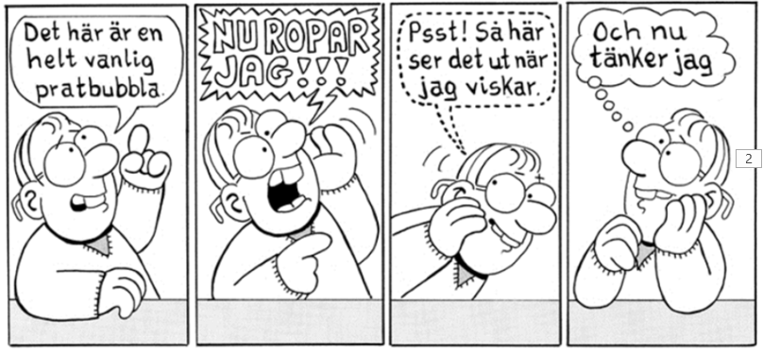
Pratbubblor

Öva på att rita olika sorters pratbubblor. Skriv först en text och rita sedan en bubbla runt som passar texten.
Obs! Har man en dialog i en ruta är det viktigt att tänka på i vilken ordning pratbubblorna kommer så att de är i samma ordning som man läser – från vänster till höger.

